Nama Penulis | : Sivfra Mangading
NIRM | : 2220154137
Judul Skripsi | : Analisis Dampak Perceraian Terhadap Kondisi  Psikologis Pendeta di Gereja Toraja Jemaat Kurra Klasis  Kurra Denpiku.
Tanggal Pemeriksaan : 15 Agustus 2019  Similarity | : 19%
Dinyatakan MEMENUHI SYARAT ambang batas toleransi. Jika di kemudian
hari ditemukan kekeliruan aplikasi, seperti adanya kesamaan dengan karya ilmiah
lain yang lebih awal mendapatkan pengakuan sebagai hak cipta (misalnya: karya
ilmiah tersebut belum publish secara online\ maka semua konsekuensi yang
ditimbulkan menjadi tanggung jawab penulis skripsi.
Demikian surat keterangan ini, untuk dipergunakan sebagaimana mestinya.
Tana Toraja, 15 agustus 2019
Penulis Skripsi - -

Sivfra Mangading
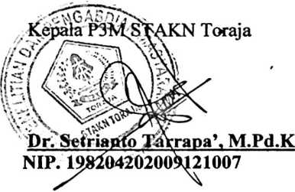
iv

